重庆市九龙坡区九龙新城谢家湾学校
学生校服选购项目更正公告

各意向供货企业：
重庆市九龙坡区九龙新城谢家湾学校学生校服选购项目现做如下更正：
一、原文件“第一篇 选购邀请书”，“一、选购项目内容”中
序号 | 套系 | 名称 | 单位 | 最高单价限价（元） | 成交供应商（名）
1 | 夏装 | 短袖T恤（男款、女款） | 件 | 70.00 | 1
2 | 夏装 | 短袖衬衣（男款、女款） | 件 | 75.00 | 1
3 | 夏装 | 短裤（男款） | 件 | 80.00 | 1
4 | 夏装 | 西裙（女款） | 件 | 85.00 | 1
5 | 春秋装 | 长袖衬衫（男款、女款） | 件 | 80.00 | 1
6 | 春秋装 | 西裤（男款） | 件 | 90.00 | 1
7 | 春秋装 | 针织背心（男款、女款） | 件 | 98.00 | 1
8 | 春秋装 | 运动上衣（男款、女款） | 件 | 120.00 | 1
9 | 春秋装 | 运动裤（男款、女款） | 件 | 95.00 | 1
10 | 冬装 | 针织衫（男款、女款） | 件 | 120.00 | 1
11 | 冬装 | 冬裙（女款） | 件 | 100.00 | 1
12 | 冬装 | 冬西裤（男款） | 件 | 130.00 | 1
13 | 冬装 | 冲锋衣含羽绒服内胆  （冲锋衣外衣通用，羽绒服内胆分为男款、女款） | 套 | 380.00 | 1
现更正为：
序号 | 套系 | 名称 | 单位 | 最高单价限价（元） | 成交供应商（名）
1 | 夏装 | 短袖T恤（男女同款） | 件 | 65.00 | 1
2 | 夏装 | 短袖衬衣（男款、女款） | 件 | 67.00 | 1
3 | 夏装 | 短裤（男款） | 件 | 70.00 | 1
4 | 夏装 | 西裙（女款） | 件 | 75.00 | 1
5 | 春秋装 | 长袖衬衫（男款、女款） | 件 | 73.00 | 1
6 | 春秋装 | 西裤（男款） | 件 | 80.00 | 1
7 | 春秋装 | 针织背心（男款、女款） | 件 | 88.00 | 1
8 | 春秋装 | 运动上衣（男款、女款） | 件 | 108.00 | 1
9 | 春秋装 | 运动裤（男款、女款） | 件 | 85.00 | 1
10 | 冬装 | 针织衫（男款、女款） | 件 | 108.00 | 1
11 | 冬装 | 冬裙（女款） | 件 | 95.00 | 1
12 | 冬装 | 冬西裤（男款） | 件 | 120.00 | 1
13 | 冬装 | 冲锋衣含羽绒服内胆  （冲锋衣外衣通用，羽绒服内胆分为男款、女款） | 套 | 340.00 | 1
二、原文件“第一篇 选购邀请书”，“四、响应文件递交、开标有关说明”中

（一）响应文件及样品递交时间
2025年1月10日 上午9:30-10:00。

（三）开标开始时间
2025年1月10日 上午10:00。
现更正为：

（一）响应文件及样品递交时间
2026年1月17日 上午9:30-10:00。

（三）开标开始时间
2026年1月17日 上午10:00。
三、原文件“第二篇 项目技术要求”，“二、选购项目技术要求”中
序号 | 套系 | 品类 | 参考图  （图片样式仅为参考，可不在偏离表中响应） | 面料参数
1 | 夏装 | 短袖T恤 | 男女同款  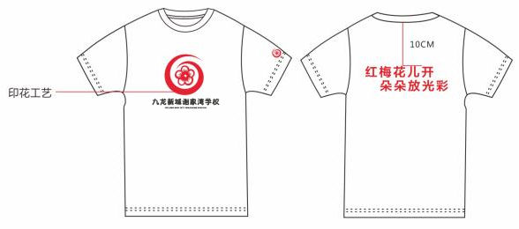  特别说明：“九龙新城谢家湾学校”和“红梅花儿开 朵朵放光彩”字体均为黑体。 | 95（±5）%棉；  5（±3）%氨纶；  耐水色牢度≥3-4级；  耐皂洗色牢度≥3-4级；  耐摩擦色牢度（干摩）≥3-4级；  耐摩擦色牢度（湿摩）≥3级；  PH（4.0-8.5）；  甲醛含量≤75mg/kg
5 | 春秋装 | 长袖衬衫 | 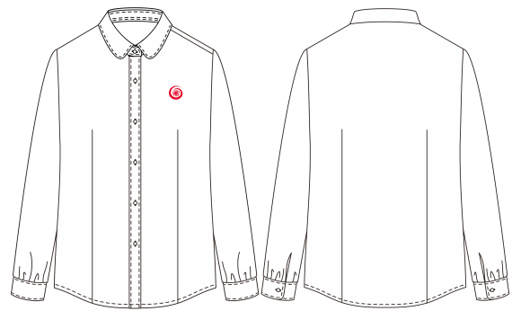  男款  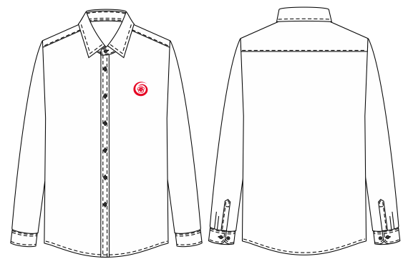  女款 | 98（±5）%棉；  2（±3，且大于0）%氨纶；  耐水色牢度≥3-4级；  耐皂洗色牢度≥3-4级；  耐摩擦色牢度（干摩）≥3-4级；  耐摩擦色牢度（湿摩）≥3级；  PH（4.0-8.5）；  甲醛含量≤75mg/kg
11 | 冬装 | 冬裙 | 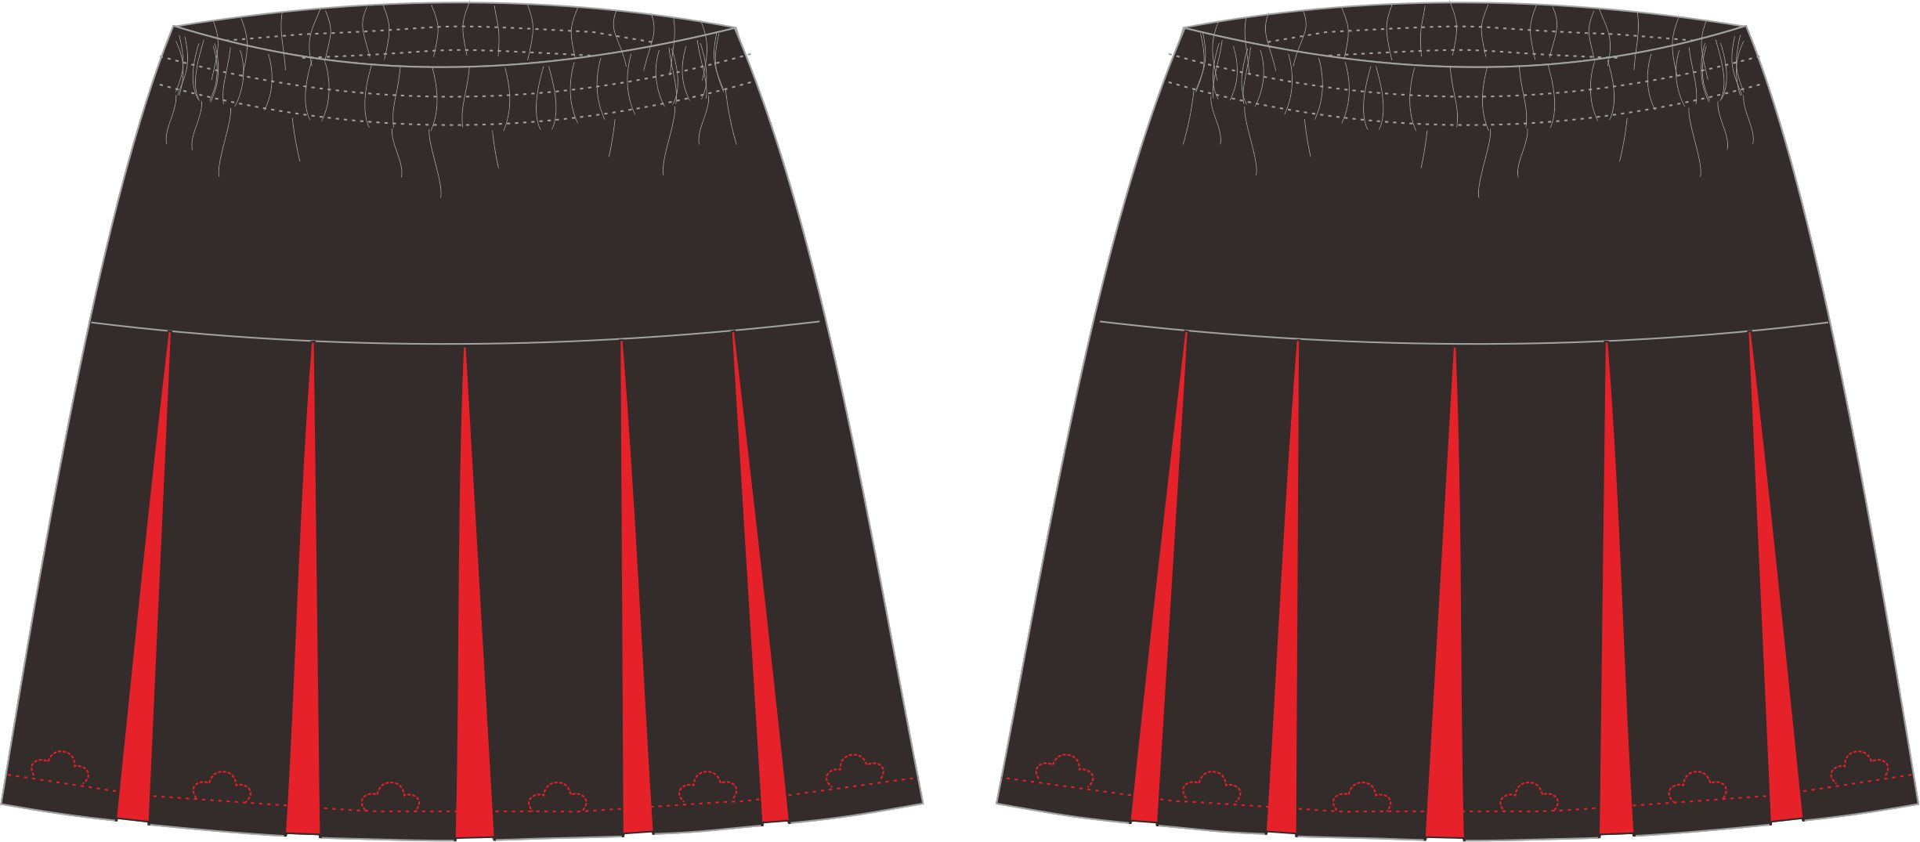  女款（内里为衬裙） | 面料：65(±5)%聚酯纤维、25(±5)%粘纤、2(±3，且大于0)%氨纶、6(±3)%羊毛；  里料：100%棉；  耐水色牢度≥3-4级；  耐皂洗色牢度≥3-4级；  耐摩擦色牢度(干摩)≥3-4级；  耐摩擦色牢度(湿摩)≥3级；  PH(4.0-8.5)；  甲醛含量≤75mg/kg
现更正为：
序号 | 套系 | 品类 | 参考图  （图片样式仅为参考，可不在偏离表中响应） | 面料参数
1 | 夏装 | 短袖T恤 | 男女同款  特别说明：“九龙新城谢家湾学校”字体为方正少儿体；“JIULONG NEW CITY XIEJIAWAN SCHOOL”字体为Friz Quadrata Std；“红梅花儿开 朵朵放光彩”字体为黑体。 | 95（±5）%棉；  5（±3）%氨纶；  耐水色牢度≥3-4级；  耐皂洗色牢度≥3-4级；  耐摩擦色牢度（干摩）≥3-4级；  耐摩擦色牢度（湿摩）≥3级；  PH（4.0-8.5）；  甲醛含量≤75mg/kg
5 | 春秋装 | 长袖衬衫 | 女款  男款 | 98（±5）%棉；  2（±3，且大于0）%氨纶；  耐水色牢度≥3-4级；  耐皂洗色牢度≥3-4级；  耐摩擦色牢度（干摩）≥3-4级；  耐摩擦色牢度（湿摩）≥3级；  PH（4.0-8.5）；  甲醛含量≤75mg/kg
6 | 春秋装 | 西裤 | 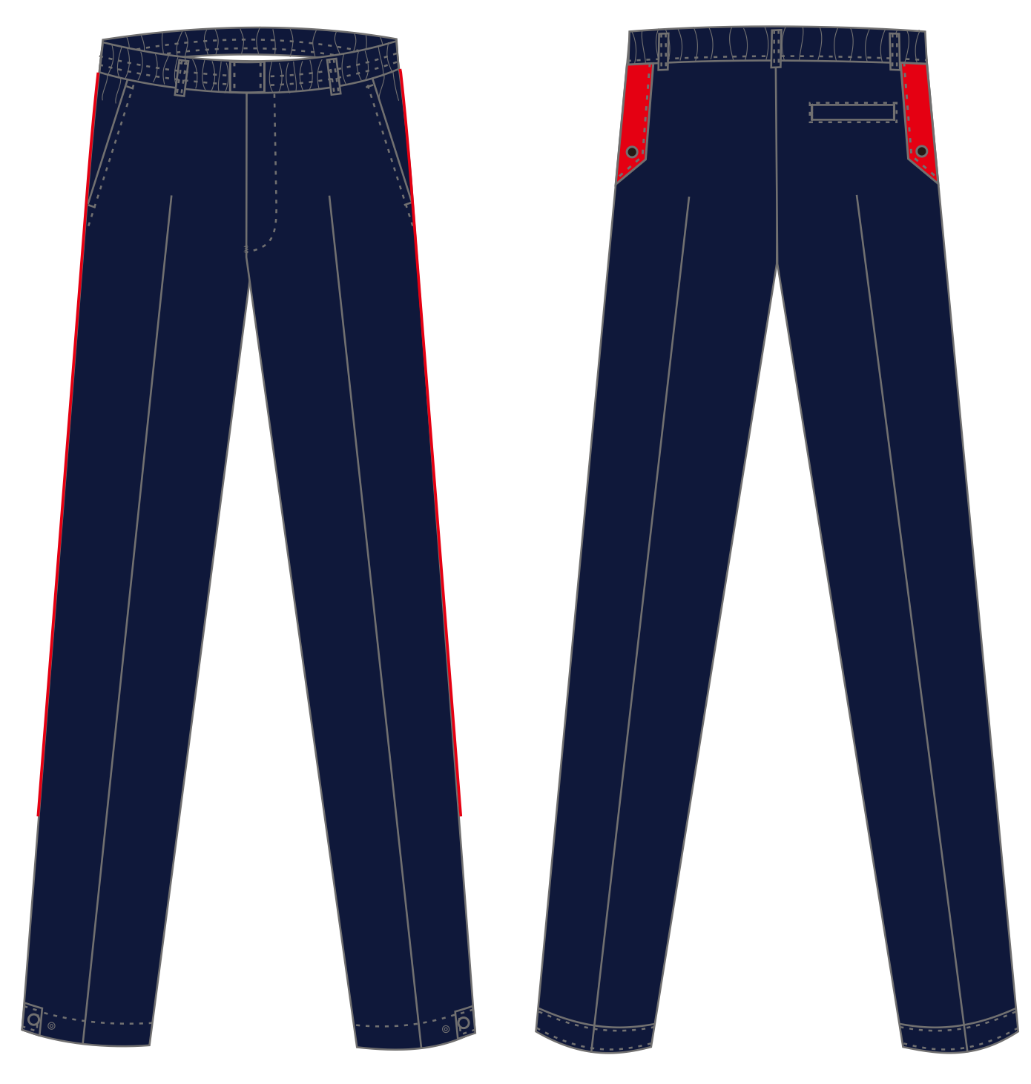  男款 | 面料：55（±5）%聚酯纤维；  40（±5）%棉；  5（±3）%氨纶；  耐水色牢度≥3-4级；  耐皂洗色牢度≥3-4级；  耐摩擦色牢度（干摩）≥3-4级；  耐摩擦色牢度（湿摩）≥3级；  PH（4.0-8.5）；  甲醛含量≤75mg/kg
11 | 冬装 | 冬裙 | 女款（内里为衬裙） | 面料：65(±5)%聚酯纤维、25(±5)%粘纤、2(±3，且大于0)%氨纶、8(±3)%羊毛；  里料：100%棉；  耐水色牢度≥3-4级；  耐皂洗色牢度≥3-4级；  耐摩擦色牢度(干摩)≥3-4级；  耐摩擦色牢度(湿摩)≥3级；  PH(4.0-8.5)；  甲醛含量≤75mg/kg
二、原文件“第二篇 项目技术要求”，“四、样品要求”中
（一）样品套系、名称、件数、型号等相关要求
序号 | 套系 | 品类 | 样衣数量  （件） | 最高限价  单价（元） | 型号  每人标配（件）
1 | 夏装 | 短袖T恤（男款、女款） | 1 | 73.00 | 1件（男女同款）  样衣提供的型号为：  女生：130  男生：130  （男女同款提供对应型号即可）
2 | 夏装 | 短袖衬衣（男款、女款） | 2 | 75.00 | 男款、女款各1件  样衣提供的型号为：  女生：130  男生：130
3 | 夏装 | 短裤（男款） | 1 | 80.00 | 男款1件，样衣提供的型号为130
4 | 夏装 | 西裙（女款） | 1 | 98.00 | 女款1件，样衣提供的型号为130
5 | 春秋装 | 长袖衬衫（男款、女款） | 2 | 83.00 | 男款、女款各1件  样衣提供的型号为：  女生：130  男生：130
6 | 春秋装 | 西裤（男款） | 1 | 90.00 | 男款1件，样衣提供的型号为130
7 | 春秋装 | 针织背心（男款、女款） | 2 | 120.00 | 男款、女款各1件  样衣提供的型号为：  女生：130  男生：130
8 | 春秋装 | 运动上衣（男款、女款） | 2 | 95.00 | 男款、女款各1件  样衣提供的型号为：  女生：130  男生：130
9 | 春秋装 | 运动裤（男款、女款） | 2 | 120.00 | 男款、女款各1件  样衣提供的型号为：  女生：130  男生：130
10 | 冬装 | 针织衫（男款、女款） | 2 | 120.00 | 男款、女款各1件  样衣提供的型号为：  女生：130  男生：130
11 | 冬装 | 冲锋衣羽绒服含内胆  （内胆分男款、女款） | 1 | 380.00 | 1件（男女同款）  样衣提供的型号为：  女生：130  男生：130  （男女同款提供对应型号即可，内胆样衣提供女款）
样品数量合计 |  |  | 17
现更正为：
序号 | 套系 | 品类 | 样衣数量  （件） | 最高限价  单价（元） | 型号  每人标配（件）
1 | 夏装 | 短袖T恤（男女同款） | 1 | 65.00 | 1件（男女同款）  样衣提供的型号为：  女生：130  男生：130  （男女同款提供对应型号即可）
2 | 夏装 | 短袖衬衣（男款、女款） | 2 | 67.00 | 男款、女款各1件  样衣提供的型号为：  女生：130  男生：130
3 | 夏装 | 短裤（男款） | 1 | 70.00 | 男款1件，样衣提供的型号为130
4 | 夏装 | 西裙（女款） | 1 | 75.00 | 女款1件，样衣提供的型号为130
5 | 春秋装 | 长袖衬衫（男款、女款） | 2 | 73.00 | 男款、女款各1件  样衣提供的型号为：  女生：130  男生：130
6 | 春秋装 | 西裤（男款） | 1 | 80.00 | 男款1件，样衣提供的型号为130
7 | 春秋装 | 针织背心（男款、女款） | 2 | 88.00 | 男款、女款各1件  样衣提供的型号为：  女生：130  男生：130
8 | 春秋装 | 运动上衣（男款、女款） | 2 | 108.00 | 男款、女款各1件  样衣提供的型号为：  女生：130  男生：130
9 | 春秋装 | 运动裤（男款、女款） | 2 | 85.00 | 男款、女款各1件  样衣提供的型号为：  女生：130  男生：130
10 | 冬装 | 针织衫（男款、女款） | 2 | 108.00 | 男款、女款各1件  样衣提供的型号为：  女生：130  男生：130
11 | 冬装 | 冬裙（女款） | 1 | 95.00 | 女款1件，样衣提供的型号为130
12 | 冬装 | 冬西裤（男款） | 1 | 120.00 | 男款1件，样衣提供的型号为130
13 | 冬装 | 冲锋衣羽绒服含内胆  （内胆分男款、女款） | 1 | 340.00 | 1件（男女同款）  样衣提供的型号为：  女生：130  男生：130  （男女同款提供对应型号即可，内胆样衣提供女款：红色羽绒内胆）
样品数量合计 |  |  | 19

（二）样品递交要求
1.本次选购的校服需要进行样品评审，各供货企业按照选购款式图提供校服的样品，样品保持整体款式基本不变、颜色统一（文件样品颜色可供参考，具体以成交后与选购人沟通为准）。
2.样品和响应文件一起递交，样品只能有衣杆、衣架和衣服展示，禁止设置商业宣传元素（如公司LOGO、易拉宝、宣传海报、画册等）。
3.评审结束后，公示期间无异议、或相关反映的问题得到有效处理后，成交供货企业将展示说明样衣交选购学校封存，作为验收标准参考；其余供货企业的展示样品可自行带离。
4.本项目不接受选购之外的额外赠送配置。
现更正为：

（二）样品递交要求
1.本次选购的校服需要进行样品评审，各供货企业按照选购款式图提供校服的样品，样品保持整体款式基本不变、颜色统一，外观基本保持一致，肉眼无差别（文件样品颜色可供参考，具体以成交后与选购人沟通为准）。
2.样品和响应文件一起递交，样品递交时需放入样品箱内密封，禁止设置商业宣传元素（如公司LOGO、易拉宝、宣传海报、画册等）；展示说明时的衣杆衣架统一由选购人提供。
3.样衣上无任何标识标签：含洗水标、尺码标、吊牌、挂牌等任何永久性、临时性、特别标识标签。
4.评审结束后，公示期间无异议、或相关反映的问题得到有效处理后，成交供货企业将展示说明样衣交选购学校封存，作为验收标准参考；其余供货企业的展示样品可自行带离。
5.本项目不接受选购之外的额外赠送配置。

说明：选购文件与本更正公告不一致的，一律以本更正公告为准。

重庆市九龙坡区九龙新城谢家湾学校
2025年12月29日

